Parte 1.- Crear un proyecto en GIT sincronizado con github. ( Panatallazos )

git init

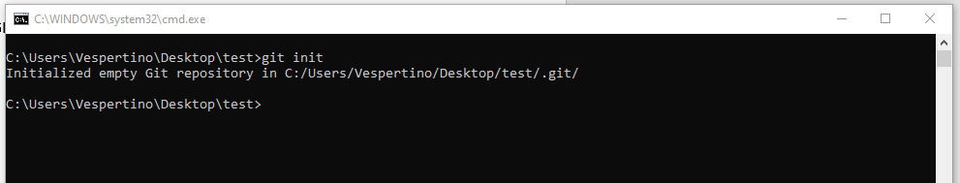

git clone

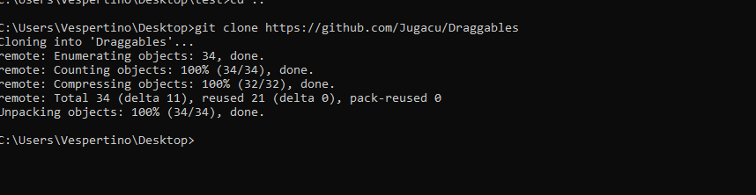

add

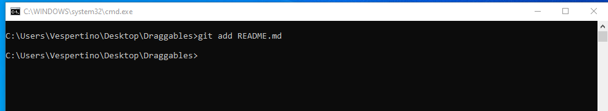

commit

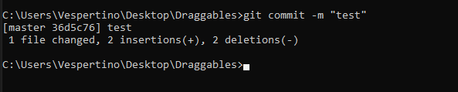

Parte 2 .- Hacer pruebas de distitos repositorios y achivos mostrando distintos estados .

Crear exclusiones y mostrar status

